10 апреля 2017 года в районном Доме культуры состоялось торжественное мероприятие для тех, кто этой весной призван в армию. На мероприятии присутствовали почетные гости: первый заместитель главы администрации Иловлинского муниципального района Попов Олег Юрьевич, атаман станицы Иловлинской, депутат думы Иловлинского городского поселения Волобуев Владимир Афанасьевич, председатель районного совета ветеранов Бобылёв Владимир Алексеевич.
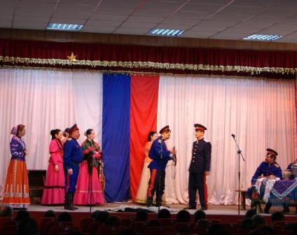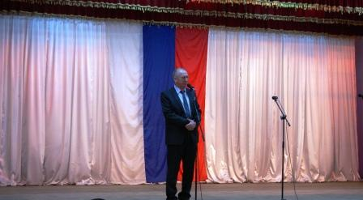
В этот день ансамбль «Казачий курень» порадовал не только казачьими песнями, но и театрализованным представлением «Проводы казака на службу». У зрителей была возможность узнать, как провожали донских казаков служить Родине. Свое выступление для призывников продемонстрировала секция ДЗЮДО Атлет – клуб «Титан» молодежного центра «НИКА», под руководством Хачтрян Кристины Сергеевны.
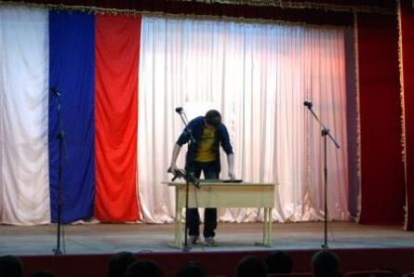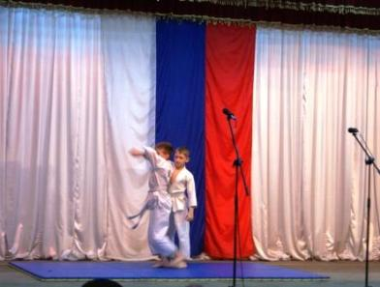
Для призывников были подготовлены конкурсы, где они проявили себя как меткие стрелки, показали свою силу, помогли раненому товарищу перевязать рану и показали мастер – класс по сборке автомата на время. Все участники были награждены ценными призами.

